Zmiany w CEIDG ważne dla przedsiębiorców.

Z dniem 30 kwietnia br. wchodzi w życie Konstytucja Biznesu - jest to pakiet 5 ustaw zmieniających polską rzeczywistość biznesową. Nowe przepisy mają na celu przede wszystkim budowanie partnerskich relacji między przedsiębiorcami a urzędnikami oraz uproszczenie procedur założenia jak i prowadzenia firmy w Polsce.
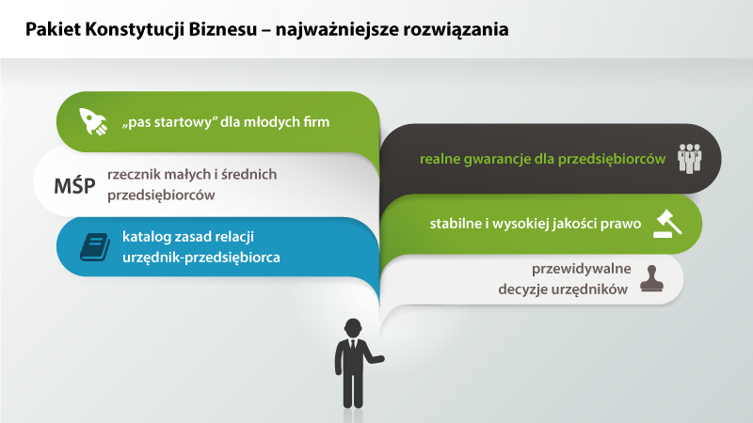

Najważniejszym aktem prawnym z pakietu Konstytucji Biznesu jest Prawo przedsiębiorców,
które zastąpi dotychczasową Ustawę o swobodzie działalności gospodarczej (SDG) z 2004 roku.

Do najważniejszych zapisów ustawy należy zaliczyć:

- Ulga na Start
Początkujący przedsiębiorca może być zwolniony z obowiązku uiszczania składek na ubezpieczenie społeczne przez pierwsze 6 miesięcy prowadzenia działalności gospodarczej. Po tym czasie przedsiębiorca przez następne 24 miesiące będzie mógł korzystać z ulgi tzw. „małego ZUS”
Z ulgi mogą skorzystać nie tylko osoby rozpoczynające działalność po raz pierwszy, ale też przedsiębiorcy, którzy podejmują działalność ponownie po upływie 60 miesięcy od dnia jej zawieszenia lub zakończenia i nie wykonują jej na rzecz byłego pracodawcy.

- Działalność nieewidencjonowana
Będzie to działalność osoby fizycznej prowadzona na małą skalę. Działalność ta nie będzie uznawana za działalność gospodarczą, w związku z czym nie będzie rodzić obowiązku uiszczania składek na ubezpieczenie społeczne i zdrowotne.
Dochody z takiej działalności, trzeba opodatkować (podatek dochodowy rozliczany na zasadach ogólnych). W przypadku takiej działalności trzeba będzie prowadzić uproszczoną, dzienną ewidencję sprzedaży, a w zeznaniu podatkowym uwzględnić je jako przychody
z innych źródeł.
Istotnym warunkiem wykonywania takiej działalności jest to, aby uzyskany przychód nie przekroczył w żadnym miesiącu 50% kwoty minimalnego wynagrodzenia - tj. kwoty 1050 zł brutto. Należy mieć także na uwadze, że działalność nierejestrowa dotyczy wyłącznie osób, które w okresie ostatnich 60 miesięcy nie wykonywały działalności gospodarczej lub w okresie 12 miesięcy przed wejściem w życie ustawy Prawo przedsiębiorców nie były wpisane do CEiDG lub zostały z niej wykreślone.
Przekroczenie dochodu (1050 zł brutto) powoduje konieczność złożenia wniosku o wpis do CEIDG w ciągu 7 dni od dnia, w którym nastąpiło przekroczenie.

Wśród pozostałych zmian i uproszczeń wprowadzanych w ramach Konstytucji Biznesu
znajdują się m.in.:
- zniesienie limitu czasowego dla zawieszenia działalności gospodarczej – instytucja zawieszenia bezterminowego;
- wprowadzenie zasady automatycznego wznowienia wykonywania działalności po upływie wskazanego okresu zawieszenia;
- zmiany dot. adresu miejsca wykonywania działalności
- nowe możliwości zmiany danych w CEIDG;
- zmiany w dacie zaprzestania i dacie wykreślenia z CEIDG
- wprowadzenie nowego kanału komunikacji z przedsiębiorcami- wiadomości SMS

Pozostały katalog najistotniejszych zmian w załączonych prezentacjach
oraz na stronie http://konstytucjabiznesu.biz

W związku z wprowadzeniem nowych przepisów, z dniem 30 kwietnia br. zmienia się wniosek CEIDG o wpis do Centralnej Ewidencji i Informacji o Działalności Gospodarczej. Tym samym wszystkie wnioski anonimowe przesłane do urzędu po dacie 27 kwietnia 2018 r. będą usunięte z systemu.

